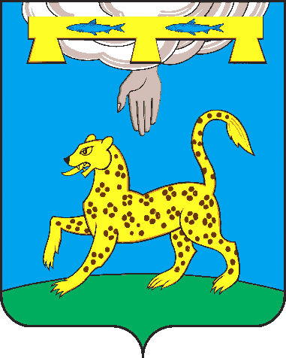

ПСКОВСКАЯ ОБЛАСТЬ

**СОБРАНИЕ ДЕПУТАТОВ ПСКОВСКОГО РАЙОНА**

**РЕШЕНИЕ**

от 26 декабря 2024 года № 174

г. Псков

/принято 23 заседанием Собрания

депутатов Псковского района

седьмого созыва/

**Об утверждении Соглашения о передаче Администрации Псковского района отдельных** **полномочий по решению вопросов местного значения Администрацией сельского поселения «Тямшанская волость»**

В целях осуществления отдельных полномочий по решению вопросов местного значения муниципального образования «Псковский район» в соответствии со статьей 15 Федерального закона от 06.10.2003 №131-Ф3 «Об общих принципах организации местного самоуправления в Российской Федерации», в соответствии с п.8 Порядка заключения соглашений между Администрацией Псковского района и администрациями сельских поселений, входящих в состав муниципального района, о передаче осуществления части полномочий по решению вопросов местного значения, утвержденного решением Собрания депутатов Псковского района от 18.09.2014г. №128, Собрание депутатов Псковского района **РЕШИЛО**:

1. Утвердить Соглашение о передаче Администрации Псковского района осуществления части полномочий по решению вопросов местного значения Администрацией сельского поселения «Тямшанская волость».

2. Настоящее решение вступает в силу с даты его официального опубликования.

3. Опубликовать настоящее решение в газете «Псковская провинция» и разместить на официальном сайте муниципального образования «Псковский район» в сети Интернет.

|  |  |
| --- | --- |
| **Председатель Собрания депутатов**  **Псковского района**  **В.Н. Яников** | **Глава Псковского района**    **Н.А. Федорова** |